Номер в геральдическом реестре  Ульяновской области | Дата внесения  в геральдический реестр  Ульяновской области | Название официального символа | Регистрационный номер  в Государственном геральдическом  регистре Российской Федерации  и дата внесения | Цветное графическое  изображение (рисунок)  официального символа  (в действующей редакции) | Геральдическое описание  официального символа (текст)  с указанием автора/авторов  (в действующей редакции) | Решение об утверждении  (об изменении)  официального символа | Место хранения  официального символа
1 | 2 | 3 | 4 | 5 | 6 | 7 | 8
305 | 04.06.2020 | Герб  Октябрьского сельского  поселения | № 8906  от 10.12.2013 | 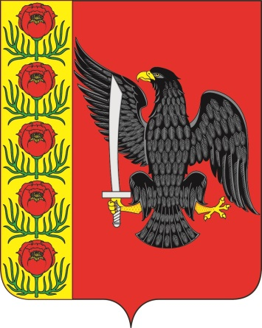 | В червлёном поле с золотым краем, обременённым пятью червлёными тонколистными пионами  с золотой сердцевиной на зелёных стеблях  и с таковыми же листьями – чёрный орёл с золотыми  клювом, глазами и лапами, с воздетым правым  крылом и опущенным левым, держащий в правой лапе поверх воздетого крыла серебряную саблю.  Ольга Прохорова (п. Октябрьский), Константин Мочёнов, исполнительный директор правления  общероссийской общественной организации «Союз геральдистов России» (г. Химки), Ольга Салова,  художник общества с ограниченной ответственностью «Регион-Сервис» (г. Москва). | Решение Совета депутатов  муниципального образования  Октябрьское сельское  поселение  от 30.08.2013  № 6/32 | Кабинет  главы  администрации муниципального  образования Октябрьское сельское  поселение

